高二年级化学第1课时《化学反应与能量B》学习指南
学习目标 | 1、能分析化学变化中的能量吸收或释放的原因  2、根据能量守恒定律以及化学反应伴随能量变化，可以分析生活中常见吸放热反应的应用
学法指导 | 1、认识物质具有能量，认识吸热反应与放热反应。  2、了解化学反应体系能量改变与化学键的断裂和形成有关。  3、知道化学反应可以实现化学能与其他能量形式的转化。
学习内容 | 化学反应与能量是依据能量守恒定律来进行分析的分析来进行的。  化学能→热能  化学能→电能  化学能→其他形式的能量  其他形式的能量→化学能  本课时主要复习化学能与热能之间的相互转化  1、从宏观物质的角度分析  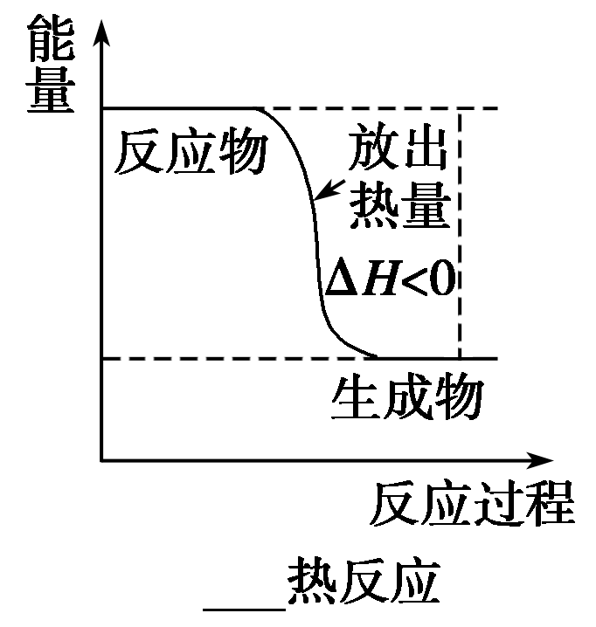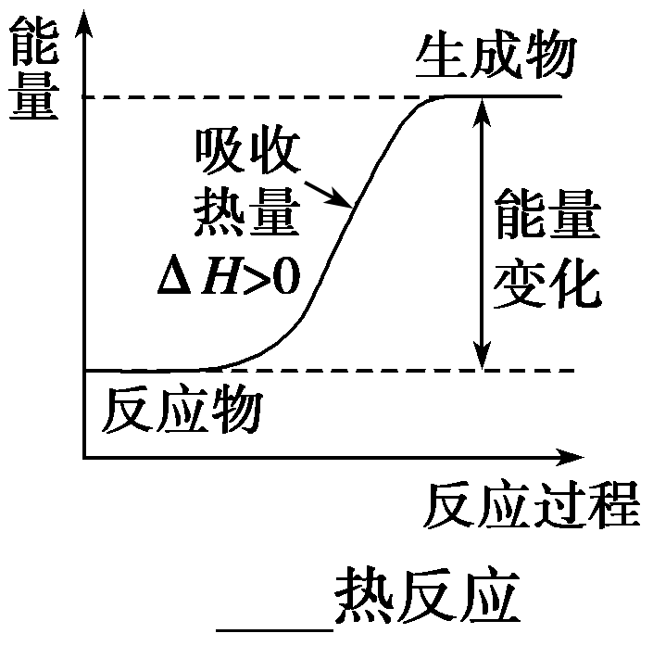  2、从微观化学键的角度分析  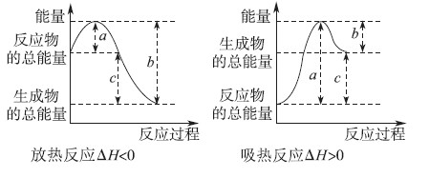  3、常见的吸放热反应  4、化学能与其他能量的转化介绍

